คำนำ

โรงเรียนวัดขะจาว สังกัดสำนักงานเขตพื้นที่การศึกษาประถมศึกษาเชียงใหม่ เขต 1ตั้งอยู่ เลขที่ 148/1 หมู่ที่ 2 ตำบลฟ้าฮ่าม อำเภอเมืองเชียงใหม่ จังหวัดเชียงใหม่ได้จัดการศึกษา โดยให้ความสำคัญและมุ่งมั่น ในการจัดการศึกษาขั้นพื้นฐานตามวิสัยทัศน์ของโรงเรียนให้ทั่วถึงและมีคุณภาพมาตรฐาน ตามมาตรฐานหลักสูตรแกนกลางการศึกษาขั้นพื้นฐาน พุทธศักราช 2551 ตามคุณภาพมาตรฐานการศึกษาขั้นพื้นฐานของสถานศึกษา และ ของสำนักงานคณะกรรมการการศึกษาขั้นพื้นฐาน เพื่อเป็นปัจจัยพื้นฐานการพัฒนาคุณภาพชีวิต

โรงเรียนมีความคาดหวังว่าการพัฒนาและส่งเสริมการจัดการศึกษาพิเศษเรียนร่วมโรงเรียนวัดขะจาว โดยใช้นวัตกรรมการบริหาร **PRASIT MODEL** เพื่อยกระดับผลสัมฤทธิ์ทางการศึกษาทุกกลุ่มสาระการเรียนรู้ จะเป็นการประกันคุณภาพ เป็นกระบวนการการทำให้การพัฒนาการบริหารจัดการศึกษาให้เกิดประสิทธิภาพที่ดีขึ้น และสามารถบูรณาการระบบให้เชื่อมโยงกัน การบูรณาการเรียนรู้ สู่วิธีปฏิบัติที่เป็นเลิศ ทำให้โรงเรียนประสบความสำเร็จในการจัดการเรียนการสอน ตามขั้นตอนของการบูรณาการเรียนรู้และเป็นอีกแนวทางหนึ่งที่สามารถปรับใช้ในกระบวนการบริหารจัดการศึกษาและการพัฒนากระบวนการเรียนรู้ของนักเรียนในสาระการเรียนรู้ต่าง ๆ เป็นกรอบแนวทางปฏิบัติอันเป็นทิศทางการพัฒนาคุณภาพการศึกษาของโรงเรียนเป็นการประกันคุณภาพการศึกษาของโรงเรียนให้สอดประสานเชื่อมโยงเป้าหมายเชิงยุทธศาสตร์และมีความหลากหลายในการแปลงเป้าหมายสู่การปฏิบัติอันจะส่งผลต่อประสิทธิภาพและประสิทธิผลการบริหารจัดการศึกษาขั้นพื้นฐาน และการพัฒนาคุณภาพการศึกษาของโรงเรียน วัดขะจาว ให้ประสบผลสำเร็จ

ประสิทธิญา ปัญญาลือ

ผู้อำนวยการโรงเรียนวัดขะจาว

# **สารบัญ** หน้า

คำนำ ก

สารบัญ ข

แผนที่ดาวเทียมโรงเรียนวัดขะจาว ง

แผนผังโรงเรียน จ

**ส่วนที่ 1 สภาพทั่วไปของสถานศึกษา 1**

- ประวัติโรงเรียน 1

- โครงสร้างการบริหารการศึกษา 5

- ข้อมูลครูและบุคลากร 12

- ข้อมูลนักเรียน 13

- ข้อมูลอื่น ๆ 14

- โครงสร้างและอัตราเวลาเรียน+ผลการดำเนินงานในรอบปีที่ผ่านมา 18

- ผลการประเมินคุณภาพภายนอกจาก สมศ.รอบที่สาม 22

- ผลการประเมินคุณภาพภายนอกจาก สมศ.รอบที่สี่ 24

- ผลการดำเนินงานพัฒนาคุณภาพการศึกษาในรอบปีที่ผ่านมา 32

**ส่วนที่ 2 ทิศทางและเป้าหมายการจัดการศึกษา 39**

- วิสัยทัศน์ 39

- พันธกิจ 39

- เป้าประสงค์ 39

- ยุทธศาสตร์ 40

- เป้าหมายผลผลิต 44

**ส่วนที่ 3 รายละเอียดแผนงานบริหารโรงเรียน 5 งานหลัก 52**

* ยอดเงินคงเหลือปีงบประมาณ 2565 52
* โครงการตามแผนปฏิบัติการประจำปีงบประมาณ 2566 53
* รายละเอียดแผนงานบริหารโรงเรียน 5 งานหลัก 56

**แผนงานบริหารวิชาการ 71**

1. โครงการยกระดับคุณภาพการศึกษา 72
2. โครงการพัฒนาหลักสูตรและกระบวนการเรียนรู้ที่เน้นผู้เรียนเป็นสำคัญ 76
3. โครงการจัดการศึกษาพิเศษต้นแบบเรียนรวม 80
4. โครงการวัดผลและประเมินผล 85
5. โครงการพัฒนาการเรียนรู้โดยใช้เทคโนโลยีทางการศึกษา 90
6. โครงการโครงการห้องสมุดมีชีวิต เพื่อสร้างนิสัยรักการอ่าน 93
7. โครงการส่งเสริมความเป็นเลิศทางวิชาการ 97
8. โครงการพัฒนาการจัดประสบการณ์การเรียนรู้ระดับปฐมวัย 101
9. โครงการวันสำคัญ 106
10. โครงการนิเทศภายในโรงเรียน 111
11. โครงการลดเวลาเรียนเพิ่มเวลารู้ 115
12. โครงการส่งเสริมการเรียนรู้สู่อาเซียน 118
13. โครงการเปิดบ้านวิชาการ 122

**แผนงานบริหารบุคลากร 126**

1. โครงการพัฒนาและสร้างขวัญกำลังใจบุคลากรสู่ครูมืออาชีพ 127

**แผนงานบริหารงบประมาณ 131**

1. โครงการจัดทำแผนงบประมาณเพื่อการประกันคุณภาพภายในสถานศึกษา 132
2. โครงการการเงินและงานพัสดุ 135

**แผนงานบริหารทั่วไป 138**

1. โครงการงานธุรการ 139
2. โครงการเกณฑ์ - รับนักเรียน 142
3. โครงการความสัมพันธ์ระหว่าง รร. ผู้ปกครอง คณะกรรมการสถานศึกษาและชุมชน 145
4. โครงการส้วมสุขสันต์ 148
5. โครงการเศรษฐกิจพอเพียงอยู่อย่างเพียงพอ 152
6. โครงการปรับปรุงภูมิทัศน์สิ่งแวดล้อม ซ่อมแซมครุภัณฑ์อาคารสถานที่เพื่อส่งเสริมการเรียนรู้ 155

**แผนงานกิจการนักเรียน 158**

1. โครงการบริหารจัดการศึกษาตามนโยบายเรียนฟรี 15 ปี อย่างมีคุณภาพ 159
2. โครงการกีฬาเพื่อสุขภาพต้านยาเสพติด 164
3. โครงการประชาธิปไตยในโรงเรียน 168
4. โครงการโรงเรียนส่งเสริมสุขภาพ/โรงเรียนสีขาว 172
5. โครงการดูแลช่วยเหลือนักเรียน 178
6. โครงการนักเรียนประถมเปิดโลกทัศน์เรียนรู้สู่โลกกว้าง (ทัศนศึกษา) 182
7. โครงการดุริยางค์ 185
8. โครงการพัฒนาเด็กไทยให้เต็มศักยภาพด้วยอาหารกลางวันและอาหารเสริม(นม) 188
9. โครงการโรงเรียนคุณธรรม 191
10. และโรงเรียนสุจริต 194

**ส่วนที่ 4 แนวทางการบริหารแผนสู่การปฏิบัติ 197**

ภารกิจ ยุทธศาสตร์และมาตรการ การพัฒนาระบบประกันคุณภาพการศึกษา 197

ภายในสถานศึกษา

**ภาคผนวก 203**

- ปฏิทินการปฏิบัติงานการพัฒนาระบบการประกันคุณภาพการศึกษาภายใน 204 - นโยบายการจัดการศึกษาของโรงเรียน ประจำปีงบประมาณ 2566 205

## - ปฏิทินเปิด – ปิดปฏิบัติงานประจำปีการศึกษา 2565 206

- คำสั่งแต่งตั้งคณะกรรมการจัดทำแผนปฏิบัติการประจำปีงบประมาณ 2566 210

- รายชื่อคณะกรรมการสถานศึกษาขั้นพื้นฐานโรงเรียนวัดขะจาว 211

## - ความเห็นผู้บริหารและประธานคณะกรรมการสถานศึกษา 212

**แผนที่ดาวเทียมโรงเรียนวัดขะจาว**

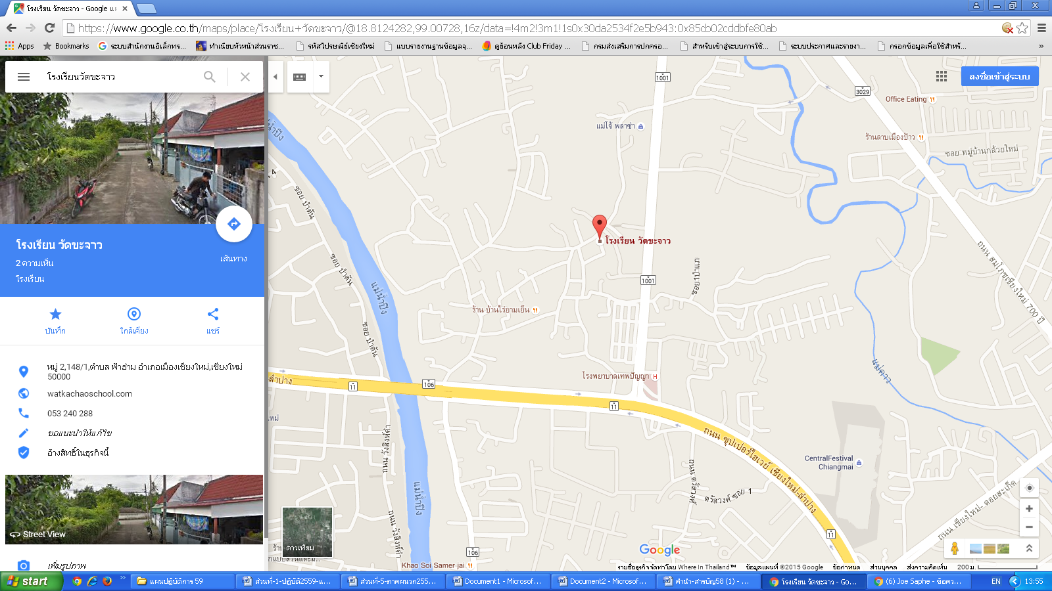

**แผนผังโรงเรียนวัดขะจาว**

